Recursos Didácticos Módulo 3
PROMPTS: Banco de Plantillas Administrativas
Enlace: <div style="width: 100%;"><div style="position: relative; padding-bottom: 56.25%; padding-top: 0; height: 0;"><iframe title="Prompts-Banco de plantillas administrativas" frameborder="0" width="1200" height="675" style="position: absolute; top: 0; left: 0; width: 100%; height: 100%;" src="https://view.genially.com/6988ec0c6f18bc8243bfad4a" type="text/html" allowscriptaccess="always" allowfullscreen="true" scrolling="yes" allownetworking="all"></iframe> </div> </div>

Lista de cotejo de "sanitización" de datos: Una tarjeta física o digital que recuerde al maestro qué borrar antes de dar "Enter" (Protocolo de privacidad).
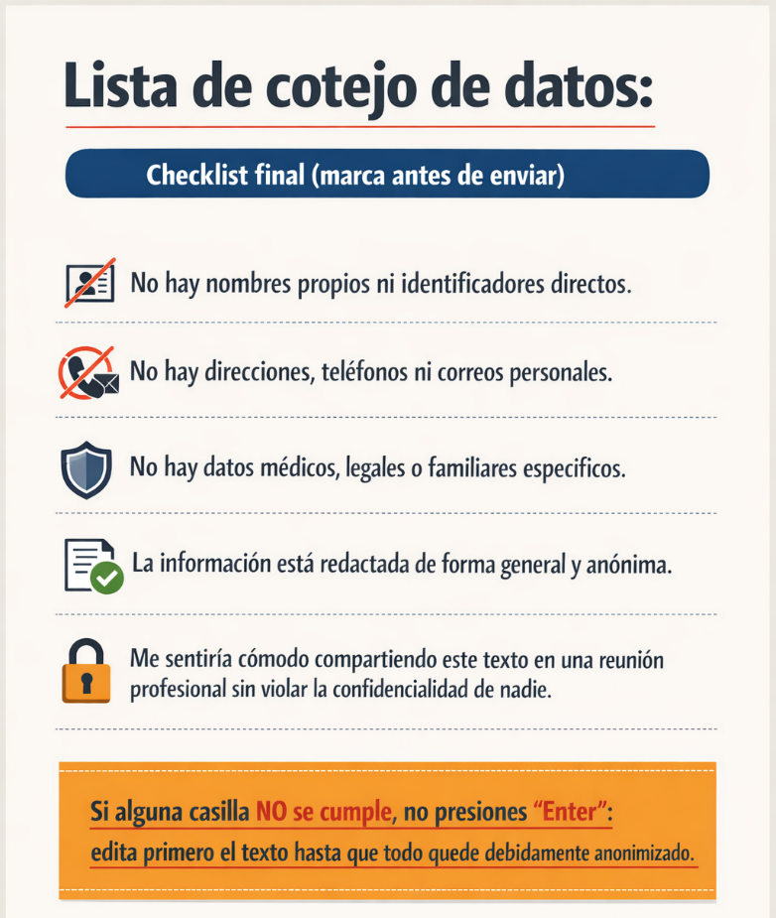
M3_Recurso_Lista-cotejo-datos_imagen
Video: https://youtu.be/9N1iYDHRZ14?si=IFPymWbVsPJEFB4y
Video: https://youtu.be/iReedcVC1_U?si=ZGgsjoBPuYL1JOrE

